班级动态(12.12)
一、来园基本情况
来园人数：应到30人，实到25人，1人病假，4人事假。
儿童（男孩） | 今日重点关注：自主绕水杯绳 | 儿童（女孩） | 今日重点关注：自主绕水杯绳
王秋逸 | √ | 肖妙青 | 请假
易永恒 | √ | 嵇羽晞 | √
赵夏冉 | √ | 管亦星 | √
白新奇 | √ | 陈怡何 | 请假
丁载誉 | √ | 陈艺茹 | √
杨言希 | √ | 孙瑞晗 | √
樊晏清 | √ | 朱柯逸 | √
邵祉琛 | √ | 胡欣芮 | √
刘与一 | √ | 李梦兮 | √
蔡镇远 | √ | 张心愉 | √
崔子瑜 | √ | 徐佳一 | √
陶书宇 | √ | 曹婳 | 请假
李一凡 | √ | 顾一冉 | √
冯子乐 | 请假 | 朱天文 | √
孔梓睿 | 请假 | 黄雅萌 | √

二、区域游戏
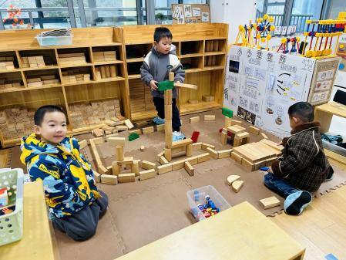 | 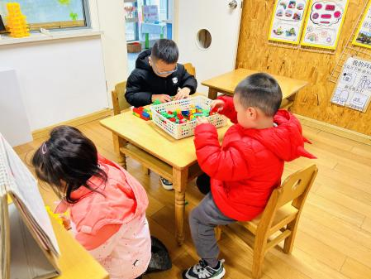 | 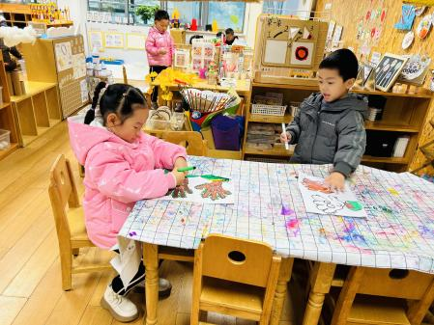
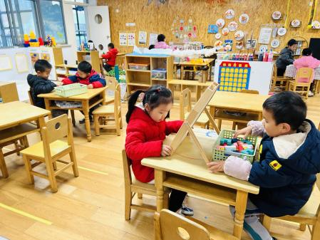 | 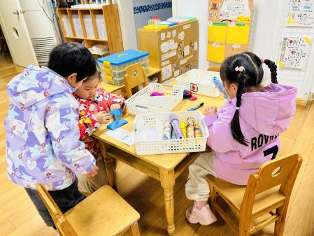 | 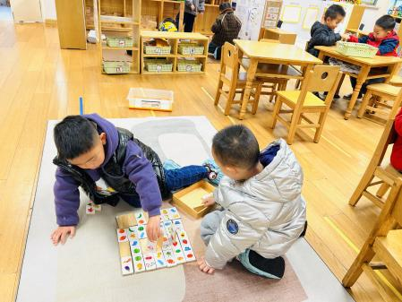

三、生活活动：
1.早点：牛奶、长鼻王、核桃仁、饼干
2.午餐：燕麦饭、白萝卜烧肉圆、番茄炒鸡蛋、生菜粉丝汤
3.午点：虾仁蒸饺
4.水果：水果羹（苹果、山楂）

四、集体活动
1.科学：动物赵家
本次活动旨在让幼儿了解动物的生活习性的基础上分清它们的居住地：水、陆、空。其中大多是孩子常见的动物，也有少数是一些两栖动物：青蛙，意在通过此来引发争论，帮助幼儿理解动物的居住地并不是绝对的。

五、户外活动
雨天未户外

六、温馨提示
1.目前为传染病高发季节，请大家关注好孩子的体征，如发现异常，及时就医。
2.为避免交叉感染，如果孩子感冒了，咳嗽、流涕严重，请在家里休息好再来园噢！

